МИНОБРНАУКИ РОССИИ

Федеральное государственное бюджетное образовательное учреждение высшего образования

НИЖЕГОРОДСКИЙ ГОСУДАРСТВЕННЫЙ ТЕХНИЧЕСКИЙ

УНИВЕРСИТЕТ им. Р.Е.АЛЕКСЕЕВА

Институт радиоэлектроники и информационных технологий

Кафедра информатики и систем управления

Лабораторная работа № 3 «Знакомство с системой контроля версий git»

(наименование темы проекта или работы)

ОТЧЕТ

по лабораторной работе

по дисциплине

___________Информатика и компьютерные технологии___________

(наименование дисциплины)

РУКОВОДИТЕЛЬ:

________________ ____Шагалова П.А._ _

(подпись) (фамилия, и.,о.)

СТУДЕНТ:

________________ _____Костылев

(подпись) (фамилия, и.,о.)

_______23-Исз_________

(шифр группы)

Работа защищена «___» ____________

С оценкой ________________________

**Цель:** приобрести навыки работы с системой контроля версий и загрузить отчёты и материалы по предыдущим лабораторным работам в репозиторий на GitHub.

Первым шагом необходимо авторизоваться на GitHub. После необходимо задать имя

Далее необходимо скопировать исходный репозиторий на свой аккаунт, для этого используем команду fork.

Создадим локальную копию репозитория.

Далее создадим необходимые нам папки, и загрузим в них лабораторные.

Далее заходим в папку



Далее используем команды git add b git status.

Сохраним изменения в репозитории командой git commit –m “first commit”

Отправляем изменения в репозитории командой git push.

Отправляем изменения в репозитории командой git push.

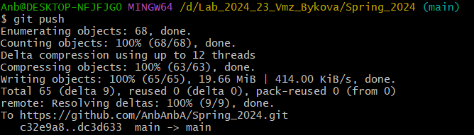

**Вывод:**

В ходе этой работы ознакомились с базовыми операциями, которыми необходимо владеть для работы с системой контроля версий Git. Научились создавать главный репозиторий на GitHub, создавать локальную копию главного репозитория, добавлять новые файлы в репозиторий, сохранять изменения файлов, отправлять изменения в главный репозиторий.